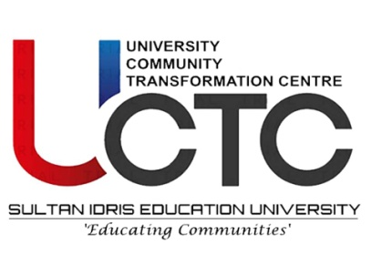

LAPORAN PROGRAM

LAPORAN PROGRAM :

TAJUK PROGRAM

TARIKH :

-

TEMPAT :

-

ANJURAN :

PUSAT TRANSFORMASI KOMUNITI UNIVERSITI
UNIVERSITI PENDIDIKAN SULTAN IDRIS

DENGAN KERJASAMA :

PERPUSTAKAAN TUANKU BAINUN
PUSAT KAUNSELING
MUZIUM PENDIDIKAN NASIONAL

- SINOPSIS PROGRAM

Program Celik Insan kerana ilmu ini diusulkan bertujuan mengembangkan bakat dan potensi murid yang berada di kawasan luar bandar. Program ini juga berkongsepkan pemindahan ilmu dan kepakaran yang diperolehi oleh Universiti Pendidikan Sultan Idris. Murid yang terlibat dalam program ini kelak akan memperoleh pelbagai manfaat seperti contoh penggunaan peralatan dan berada di dalam situasi sebenar. Murid yang terlibat dalam program ini dibawa ke perpustakaan tuanku bainun demi menelusuri kehidupan mahasiswa kampus dan mendalami kongsep penguasaan ilmu. Selain itu, Kemahiran interpersonal dan intrapersonal turut didedahkan oleh kakitangan pusat kaunseling bertujuan mengembangkan lagi potensi murid supaya murid lebih berdaya saing dan kreatif. Justeru program ini dapat memberi impak kepada murid sekaligus menaikkan nama universiti amnya.

- OBJEKTIF

Program ini dirancang bertujuan untuk :

- Mengembangkan bakat dan potensi murid luar bandar.
- Melahirkan murid yang cemerlang dari segi akademik, kokurikulum dan sahsiah
- Mendedahkan kepada murid mengenai ilmu tambahan yang tiada di dalam skop matapelajaran.

- IMPAK PROGRAM

- Impak yang dijangka terhasil dari projek ini boleh dilihat dari sudut bilangan penerima manfaat, kekerapan dan tempoh menerima manfaat, potensi skala untuk meningkatkan penerima manfaat dan keutamaan manfaat kepada komuniti.

- Projek ini memberi fokus kepada memberi perkhidmatan pendidikan
komuniti (community education) ke arah peningkatan literasi asas dan literasi sains dan teknologi.

- Pengarah projek diminta untuk menganalisis maklumbalas yang diperoleh daripada penganjuran program di dalam bentuk infografik/graf atau yang berkaitan.(Borang Soal Selidik/Servey)

JUSTIFIKASI IMPAK

KRITERIA | PERINCIAN IMPAK | PERATUS %
PENYERTAAN/PENGLIBATAN | Cth: Penglibatan yang mendapat pelbagai agensi dan penyertaan yang melebihi had yang diperuntukkan | JUMLAH
PENJANAAN | Cth: program berpotensi menjana sumber kewangan tambahan daripada program yang dijalankan. | JUMLAH
KELESTARIAN | Cth: menyatakan kebolehlangsungan projek/program

- PERINCIAN SUMBANGAN
Sebarang sumbangan kewangan dan bukan kewangan yang diterima perlu mempunyai dokumen bertulis daripada pihak penyumbang.

BIL | JENIS SUMBANGAN | PERINCIAN | NILAI SETARA (RM)
1. | SUMBANGAN KEWANGAN | Cth:  - Pembayaran Makan dan minum peserta program | Rm 2500.00
2. | SUMBANGAN BUKAN KEWANGAN | Cth:  - Penggunaan Dewan  - Khidmat Juruteknikal  - Perundingan Kepakaran | RM 200/hari  RM 150.00  RM 100.00
**Sila tambah lampiran berkenaan jikalau tidak mencukupi

- JENIS ILMU YANG AKAN DIPINDAHKAN
(cth: Ilmu berkaitan Aplikasi/Modifikasi/Teknik/Latihan dsb.)

Jenis Ilmu Yang Akan Dipindahkan | Huraian
Ilmu/Teknologi
Perkongsian Ilmu
Pertukaran Ilmu
Penciptaan Ilmu Baru

6.0 KONSEP PELAKSANAAN
1) Pensyarah
2) Pelajar
3) Komuniti/masyarakat setempat

- PELAKSANAAN PROGRAM

Tarikh : 8 Ogos 2018
Tempat Program : Muzium Pendidikan Nasional

TENTATIF PROGRAM
TARIKH | MASA | AKTIVITI | TEMPAT
SELASA  22/5/2018 | 3.00 PTG – 5.00 PTG | - CERAMAH PERDANA  - PROGRAM AGIHAN BUBUR LAMBUK/ /KURMA PERCUMA  “DRIVE THRU” | BITARASISWA
KHAMIS  31/5/2018 | 3.00 PTG – 5.00 PTG | CERAMAH PERDANA  - PROGRAM AGIHAN BUBUR LAMBUK/ /KURMA PERCUMA  “DRIVE THRU | BITARASISWA

- KUMPULAN SASARAN

- Senarai nama peserta

MAKLUMAT PROGRAM/PROJEK

  - SENARAI KETUA, AHLI PROGRAM SERTA SENARAI TUGAS

Sediakan senarai nama penuh ketua dan ahli projek berserta jawatan yang disandang serta peranan.

Bil. | Nama | Jawatan  (dalam program) | Peranan
1 | ANWAR | Pengarah Program | Tenaga Pengajar
2 | NADRAH BT KADZRI | Ketua Fasilitator | Tenaga Pengajar
3 | MUHAMMAD SHAHIR BIN MUHAMMAD SHARIF | Fasilitator | Tenaga Pengajar
4 | SITI AMIRAH MADIHAH BINTI SH ARIFIN | Fasilitator | Tenaga Pengajar
5 | SITI NORKIAH BINTI AZMI | Fasilitator | Tenaga Pengajar
6 | NURUL ATIQAH BT RAZALI | Fasilitator | Tenaga Pengajar
7 | AMEERA NABILAH BT MD NASIR | Fasilitator | Tenaga Pengajar
8 | SITI NAJIHAH BT ZAINI | Fasilitator | Tenaga Pengajar
9 | AHMAD AFFIQ BIN LAMRI | Fasilitator | Tenaga Pengajar
10 | NORBEJURA JUMAT | Fasilitator | Tenaga Pengajar
11 | MASLYANA ANAK JIMMY | Fasilitator | Tenaga Pengajar
12 | AZILAH BINTI MARUDIN | Fasilitator | Tenaga Pengajar
13 | NUR QURRATU'AINI BINTI MOHAMMAD ZIN | Fasilitator | Tenaga Pengajar
14 | LIYANA NABILA BINTI HASHIM | Fasilitator | Tenaga Pengajar
15 | SUHAILA BINTI SAIHANI | Fasilitator | Tenaga Pengajar
16 | HASYIMAH BT NAZRI | Fasilitator | Tenaga Pengajar
17 | MUHAMMAH NUR AZAM BIN GHAZALI | Fasilitator | Tenaga Pengajar

- IMPLIKASI KEWANGAN

- PENDAPATAN
BIL | PENDAPATAN | RM
1. | Peruntukan UCTC UPSI | RM 150.00
 | JUMLAH PENDAPATAN | RM 150.00

- PENYATA PERBELANJAAN

Nyatakan secara terperinci anggaran perbelanjaan program berserta kos perbandingan dengan kaedah konvensional.

Kos Sebenar |  |  | Kos Konvensional
Bil | Perkara | Jumlah | Perkara | Jumlah
1. | Kos penyediaan bahan | RM5000.00 | Kos penyediaan bahan | RM5000.00
2. | Kos pengangkutan | RM0 (bas UPSI) | Kos pengangkutan | RM7000
3. | Kos penginapan | RM0 (menginap di kolej kediaman masing-masing) | Kos penginapan | RM18,000
4. | Kos pengurusan aktiviti  i  Pensyarah: 6  orang x RM50 x 24 hari x 2 kohort.  ii. Cenderahati berbentuk hamper untuk peserta (RM30 x 10 . Makanan  Pelajar: 40orang x RM20 x 24 hari x 2 kohort  buah hamper x 2 kohort) | RM38,400  RM14,400  RM600.00 | Kos pengurusan aktiviti  i. Makanan  Pelajar: 40orang x RM20 x 24 hari x 2 kohort  Pensyarah: 6orang x RM50 x 24 hari x 2 kohort.  ii. Cenderahati berbentuk hamper untuk peserta (RM50 x 10 buah hamper x 2 kohort) | RM38,400  RM14,400  RM1000.00
5. | Kos majlis perasmian | RM3000 | Kos majlis perasmian | RM5000
6. | Kos penyediaan laporan akhir | RM500 | Kos penyediaan laporan akhir | RM500
Jumlah keseluruhan |  | RM66,400 |  | RM93,800

- TANDATANGAN

Disediakan oleh : | ………..........................................................  <Nama>  Setiausaha Program  Pusat Transformasi Komuniti Universiti (UCTC)  Universiti Pendidikan Sultan Idris
Disemak oleh : | ………..........................................................  Prof. Madya Dr. Norkhalid bin Salimin  Pengarah  Pusat Transformasi Komuniti Universiti (UCTC)  Universiti Pendidikan Sultan Idris

LAMPIRAN

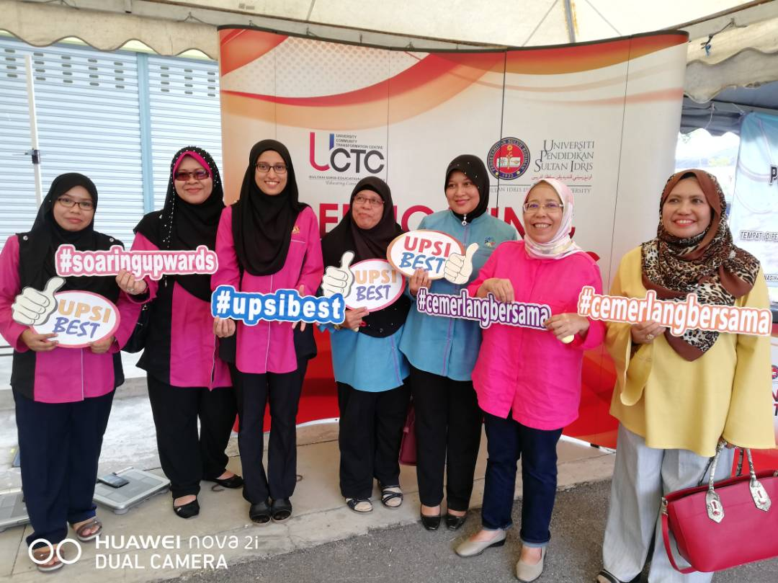

YB Dato’ Hajah Rusnah binti Kassim bergambar di booth Pusat Transformasi Komuniti Universiti (UCTC)

LAMPIRAN (SALINAN RESIT KEWANGAN)

